,

KUPNISMLOUVA
podle ustanovení§ 2079 a násl. zákona č. 89/2012Sb., občanského zákoníku, ve znění pozdějších předpisťt,

Název zakázky: .,Dodávka a montáž balanční sestavy"

Smlouva číslo: N_1_19/2026/301 Objednávka číslo: 180/2026/527

SMLUVNÍ STRANY:

Kupující: se sídlem: IČO:
DIČ:
Lázeňské lesy a parky Karlovy Vary, příspěvková organizace
Sovova stezka 504/4, Karlovy Vary, PSČ 360 01 00074811
CZ00074811

zapsaný v Obchodním rejstříku vedeném Krajským soudem v Plzni, spisová značka Pr 680 bankovní spojení: ČSOB, akciová společnost, pobočka Karlovy Vary
č. účtu: 173885759/0300
zastoupený: Ing. Bc. Stanislavem Dvořákem, Ph.O., ředitelem

(dále jen jako „objednatel") na straně jedné dále jen „kupujícr'
a

Prodávající: Se sídlem: IČO:
DIČ:

zastoupený: Bankovní spojení: Číslo účtu:
SPORTIS K. VARY s.r.o.
Fugnerova 169/3, 360 01 Karlovy Vary
29104106 CZ29104106
zapsaný v Obchodním rejstříku vedeném Krajským soudem v Plzni, spisová značka C 24958/KSPL
Filip Eberl, jednatel společnosti Raiffeisen Bank
1032736797/5500

dále jen „prodávajíd'

- Předmět kQUR.ě

- Prodávající se zavazuje odevzdat za podmínek v této smlouvě sjednaných kupujícímu předmět koupě specifikovaný v Příloze č. 1 této smlouvy a převést na něj vlastnické právo písemným protokolárním předáním zboží.

- Kupující se zavazuje předmět koupě převzít a zaplatit za něj sjednanou kupní cenu zpLJsobem a v termínech stanovených touto smlouvou a poskytnout prodávajícímu dohodnutou součinnost.

- Prodávající se zavazuje dodat kupujícímu zboží specifikované v této smlouvě, a to dle předložené nabídky.

- Předmětem koupě dle této smlouvy je dodávka a montáž balanční sestavy na dětské hřiště ve správě kupujícího v souladu se specifikací, která je přílohou č. 1 této smlouvy.

- Neurč uje-li smlouva jakost a provedení zboží, je prodávající povinen dodat zboží v takové kvalitě a provedení,
  - které odpovídá vlastnostem, které kupující očekával s ohledem na povahu zboží
  - jež se hodí k účelu, ke kterému se zboží obvykle používá
  - jež vyhovuje požadavkam smlouvy, odpovídá nabídce prodávajícího a právním předpisam či normám.

- Kupující požaduje, aby zboží splňovalo kvalitativní požadavky dle sjednaných podmínek, této smlouvy a dle nabídky prodávajícího.

- Všechny komponenty zboží budou nové (tj. nikoliv repasované apod.) a budou předány ve funkčním a bezvadném stavu, budou nepoužité, nezastavené, nezapajčené, nezatížené leasingem nebo jinými právními vadami a nesmí porušovat práva třetích osob k patentu nebo k jiné formě duševního vlastnictví.

- Součástí předmětu plnění dle této smlouvy jsou dále:
  - komponenty, které budou dodány včetně veškerého příslušenství, které je nutné pro jejich provoz v rámci celé sestavy, a dle technických lista/technických popisa případně obsažených v nabídce prodávajícího k této zakázce;
  - doprava zboží do místa dodání;
  - montáž a instalace zboží, uvedení do provozu, technická podpora v praběhu instalace zboží a
v praběhu uvedení do provozu; zprovoznění zařízení a uvedení do plného provozu, odzkoušení a ověření správné funkce, případně jeho seřízení, jakož i provedení jiných úkona a činností (např. revizí, zkoušek, testa) nutných pro to, aby předmět plnění mohl plnit sjednaný a obvyklý účel;
  - veškeré poplatky spojené s dovozem zboží, cla, daně, dovozní a vývozní přirážky, licenční a veškeré další poplatky spojené s dodávkou zboží až do jeho funkčního předání v místě plnění;
  - návody k obsluze všech dodaných zařízení, v českém nebo anglickém jazyce v elektronické podobě, popř. předepsané doklady a certifikáty a dále dodací list;
  - zaškolení personálu kupujícího s obsluhou zboží, je-li to s ohledem na povahu předmětu koupě nezbytné.

- Kupující požaduje, aby zboží splňovalo kvalitativní požadavky dle sjednaných podmínek a byly
k němu přiloženy dokumenty, které budou dostatečně prokazovat jeho pavod a další parametry dle platných norem, předpisa, technických podmínek a jakostních dokumenta, např. prohlášení o shodě podle zákona č. 22/1997 Sb., o technických požadavcích na výrobky, v platném znění.

Kupní cena a platební podmínky

- Kupní cena zboží dle této smlouvy je stanovena na základě nabídky předložené prodávajícím a činí celkem:
342 975 Kč bez DPH
72 025 Kč DPH
415 000 Kč včetně DPH

- Kupní cena je stanovena dohodou smluvních stran jako cena pevná a nejvýše přípustná, která zahrnuje veškeré náklady prodávajícího spojené s plněním předmětu této smlouvy. Kupní cena zahrnuje zboží i všechny jeho součásti uvedené v čl. I. této smlouvy.

- Kupní cena bude uhrazena na základě skutečně dodaného zboží a na základě daňového dokladu vystaveného prodávajícím po řádném dodání zboží se splatností 14 kalendářních dní. Přílohou faktury musí být předávací protokol podepsaný oprávněnou osobou kupujícího.

- Prodávající je povinen zajistit řádné a včasné plnění finančních závazka svým poddodavate!am. Prodávající se zavazuje přenést totožnou povinnost do dalších úrovní dodavatelského řetězce a zavázat své poddodavatele k plnění a šíření této povinnosti též do nižších úrovní dodavatelského

řetězce.
- Faktura bude obsahovat číslo objednávky 180/2026/527.

- Doba a místo u.lnění

- Prodávající se zavazuje dodat a instalovat kupujícímu zboží nejpozději do 30.06.2026.

- Místem dodání a instalace je dětské hřiště Meandr Ohře - Tuhnice, Karlovy Vary.

- Doba trvání smlouvy: tato smlouva se uzavírá na dobu určitou, od 05.05.2026 do 31.07.2026

- Dodací podmínky a technická podpora

- Zboží je pokládáno za dodané jeho odevzdáním kupujícímu, potažmo jeho instalací a uvedením do provozu, je-li toto s ohledem na povahu zboží nutné, a po podpisu předávacího protokolu.

v. Smluvní_Záruka
- Prodávající poskytuje na zboží smluvní záruku za jakost v délce 24 měsíc5. Tato záruka se vztahuje na plnou funkčnost, kvalitu a kompletnost zboží.

- Záruční doba počíná běžet dnem protokolárního předání a převzetí zboží. Záruka se vztahuje na vady zboží, které se projeví u zboží během záruční doby s výjimkou vad, u nichž prodávající
prokáže, že jejich vznik zavinil kupující. Záruční doba neběží po dobu, po kterou kupující nem5že užívat zboží pro jeho vady, za které odpovídá prodávající.

- Prodávající se zavazuje, že zboží bude mít po dobu trvání záruční doby vlastnosti stanovené příslušnou dokumentací včetně jejich změn a doplňk5, technickými normami, které se na jeho provedení vztahují, jinak vlastnosti a jakost odpovídající účelu smlouvy a přiměřenou zvláštnostem zboží, použité technologii a materiálu. Není-li stanoveno jinak, je prodávající odpovědný za vady plnění podle ustanovení občanského zákoníku.

- Prodávající je povinen v záruční době adekvátně reagovat na nahlášenou vadu ve lhLJtě nejpozději do 3 pracovních dní od nahlášení vady, a to dle potřeby buď telefonicky, e-mailem nebo osobní návštěvou technika prodávajícího. Lh5ta pro odstranění vady nesmí být delší než 30 kalendářních dní. Tato lhLJta počíná plynout ode dne doručení písemné reklamace vady. V případě dodávky specifického náhradního dílu bude domluvena přiměřená lh5ta pro odstranění závady.

- Práva a povinnosti z poskytnuté záruky nezanikají, ohledně kupujícímu předaného zboží, ani pro případ odstoupení jedné ze stran od smlouvy.

- Nároky z odpovědnosti za vady se nedotýkají nárokLJ na náhradu škody nebo na smluvní pokutu.

VI. Nabytí vlastnického práva, poskytnutí licence

1. Kupující nabývá vlastnické právo k dodanému zboží jeho převzetím.

YJI. Smluvní pokuty

1. V případě, že bude prodávající v prodlení s řádným dodáním zboží je povinen zaplatit kupujícímu smluvní pokutu ve výši 0,05 % z kupní ceny včetně DPH, a to za každý, byť i jen započatý den

prodlení. Smluvní pokutu maže kupující prodávajícímu odečíst z fakturované částky.

- V případě, že prodávající nedodrží lhatu pro odstranění závad stanovenou v této smlouvě, je povinen zaplatit kupujícímu smluvní pokutu ve výši 0,5 % z ceny plnění, a to za každý, byť i jen započatý den prodlení. Neodstraní-li prodávající vady v přiměřené době, určené kupujícím, je kupující oprávněn odstranit vady na náklady prodávajícího.

- V případě, že kupující bude v prodlení s úhradou kupní ceny za zboží je povinen zaplatit prodávajícímu úroky z prodlení ve výši 0,05 % z dlužné částky včetně DPH, a to za každý, byť i jen započatý den prodlení.

- Zaplacením smluvní pokuty není dotčeno právo na náhradu škody, která vznikla smluvní straně požadující smluvní pokutu v příčinné souvislosti s porušením smlouvy, se kterým je splněna povinnost platit smluvní pokuty. Nárok kupujícího na náhradu škody, jakož i náhradu škody jsou smluvní strany oprávněny vymáhat kdykoli, a to bez ohledu na případné odstoupení kterékoli
ze smluvních stran od smlouvy.

VIII. Závěrečná ustanovení

- Smlouvu lze měnit pouze písemnými dodatky, podepsanými oprávněnými zástupci obou smluvních stran.

- Tato smlouva je vyhotovena buď v listinné podobě ve 2 vyhotoveních, z nichž každá smluvní strana obdrží po 1 vyhotovení anebo v 1 vyhotovení v elektronické podobě.

- Tato smlouva nabývá platnosti dnem podpisu oběma smluvními stranami a účinnosti zveřejněním v registru smluv, pakliže je kupující povinen zveřejňovat smlouvy v registru. Smluvní strany berou na vědomí povinnosti, vyplývající ze zákona č. 340/2015 Sb., o zvláštních podmínkách účinnosti některých smluv, uveřejňování těchto smluv a o registru smluv (zákon o registru smluv).

- Nedílnou součástí této smlouvy jsou následující přílohy: Příloha č. 1: Specifikace balanční sestavy

Kupující:
V Karlových Varech dnetÍ

�s- K. VARY s.r.o

Nabídka č. 19/2026

Xl201
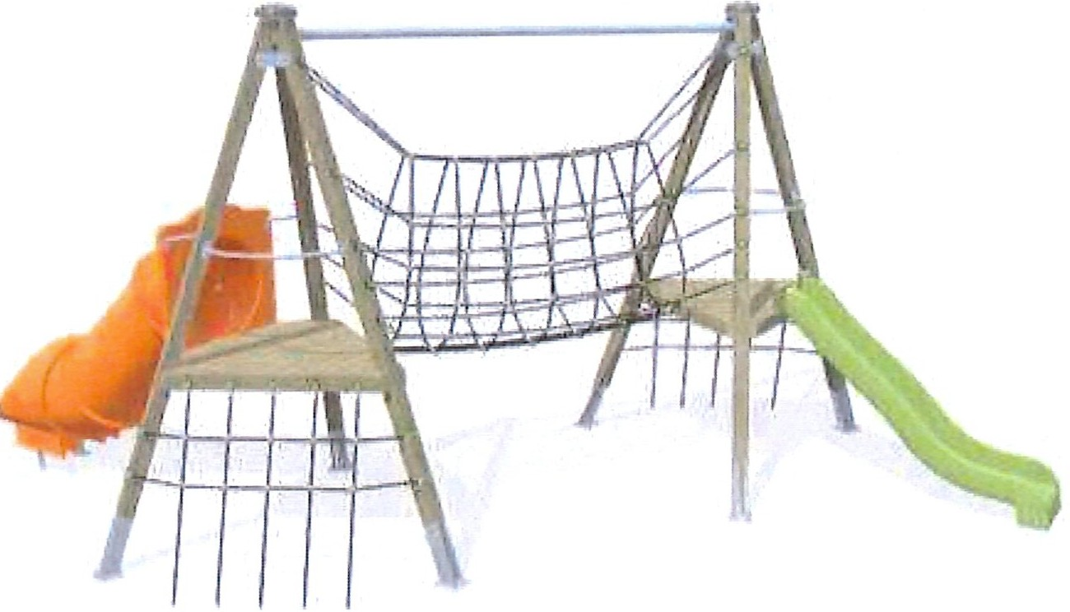

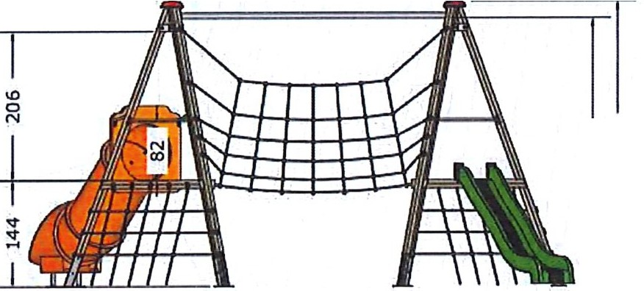
Specifikace
l �i
pyramidální věže s trojúhelníkovou základnou, trojúhelníkové plošiny z prken o tloušťce 42 mm, 16mm kroucené lezecké sítě potažené polypropylenem, 16mm kroucený síťový tunelový most, rotačně tvarovaná polyethylenová skluzavka: výška 144 cm, rovná trubková skluzavka, výška 144 cm, průměr 80 cm, s rotačně lisovanými polyethylenovými prvky

Rozměry:
Výška 392 cm
Šířka 583 cm
Délka 761 cm Výška pádu 144 cm
Bezpečnostní oblast 1003x794 cm

NÁZEV |  | Celkem s DPH
Xl201 | 1ks. | 390 000,-
Montáž vč. dopravy |  | 25 000,-
CELKEM |  | 415 000,-

Termín dodání: do 30.6.2026
��:s K. VARY s.r.o

Záruční podmínky
- minimální životnost a funkčnost v případě pravidelné potřebné údržby 10 let
- polyethylenové komponenty, dřevěné konstrukce, nerezový spojovací materiál 5 let
- ocelové konstrukce v pohledovém zinku 5 let
- překližky, dřevěné komponenty, litina a laminát 2 rok
- ložiska kolotoče a jiný spotřební materiál 1 rok

